ANNO SCOLASTICO 2010-2011
Specializzazione Informatica Abacus
Prof. Ennio Ranucci
Classe VC informatica

Appunti raccolti dall’ alunno:
Avallone Vincenzo

La Documentazione della soluzione della seconda prova scritta dell’esame di Stato deve contenere:
- L’analisi preliminare: il censimento della situazione esistente, la conoscenza di quanto si vuole raggiungere(che nella realtà si ottiene con l’intervista e/o con affiancamento agli operatori che diventeranno gli utenti del software da progettare), la definizione delle specifiche di sicurezza per la protezione dei dati da accessi non autorizzati; la definizione delle specifiche di riservatezza per la protezione dei dati sensibili, la definizione delle specifiche di ergonomia e di usabilità del software per favorire il lavoro degli utenti finali.
La fase preliminare nello svolgimento della 2 prova scritta dell’Esame di Stato consiste in una lettura attenta della traccia, nella definizione delle prime ipotesi aggiuntive (che possiamo immaginare come un’ulteriore intervista al committente per chiarire gli aspetti del problema ambigui o non definiti; le ipotesi aggiuntive devono essere ricavate dalla situazione reale), nella stesura di una bozza descrittiva delle principali informazioni da archiviare e/o elaborare.
- Progetto concettuale Modello E/R (utilizzare matita, gomma e mascherina per flow-chart);
- Studio della molteplicità: partecipazione e cardinalità;
- Derivazione del Progetto logico Modello relazionale;
- Normalizzazione (1 2 3 FN)
- Schema di definizione dei dati;
- FUNZIONIGRAMMA (Function Hierachy) & DIAGRAMMA DI FLUSSO Grafico che descrive i comportamenti, cioè le cose che il sistema dovrà fare. Quest’attività si chiama scomposizione funzionale, nei livelli più alti vengono descritte le funzioni con caratteri generali, scendendo nelle diramazioni più basse vengono descritte le operazioni di dettaglio.
- SCHEMA DELLE RISORSE DI SISTEMA (System Resources Chart) Grafico che illustra con simboli grafici: gli archivi (rappresentati da cilindri) utilizzati e il flusso delle informazioni dalle unità di input verso quelle di output.
- UML Diagrammi dei casi d’uso e scenari Ogni caso d’uso è inserito in un rettangolo che può essere descitto nel dettaglio mediante altri diagrammi d’uso. Un percorso all’interno di un caso d’uso è detto scenario.
- Query SQL;
- Interfacce utente;

RICHIESTE DEL COMMITTENTE

Una galleria d'arte ha deciso di creare un sistema che consenta ai suoi clienti di consultare da casa il
catalogo: dei quadri, tramite accesso a una pagina web che la galleria può creare presso un fornitore
di servizi telematici.
Per ogni quadro è compilata una scheda che riporta l'autore, il titolo, la tecnica (olio, tempera ecc.),
le dimensioni, il prezzo. La consultazione del catalogo: può avvenire o semplicemente scorrendo
avanti e indietro le schede in ordine alfabetico oppure cercando uno specifico autore.
Il candidato, fatte le ipotesi aggiuntive che ritiene necessarie,
1) proponga una soluzione per la creazione del sistema illustrandone la struttura a blocchi e
indicando una soluzione di principio per ciascun blocco;
2) proponga e illustri una struttura per il Data Base dei quadri,
3) sviluppi in dettaglio la soluzione per almeno una delle seguenti funzioni, codificandone un
segmento con uno strumento software di sua conoscenza:
a) creazione del Data Base,
b) creazione di una semplice pagina web della galleria,
c) interfaccia per consentire al cliente la consultazione del catalogo: e la visione delle singole
schede,
4) facoltativamente proponga una soluzione di principio per realizzare un sistema che consenta di
mostrare al cliente non solo la scheda di catalogo, ma anche una fotografia del quadro.

DOCUMENTAZIONE TECNICA
Ipotesi aggiuntive:
- I quadri presenti sono quadri di cui conosciamo l’autore.
- Per dipingere i quadri presenti nel database è stata utilizzata una sola tecnica.

Bozza delle informazioni necessarie
Autori, Quadri, Techinche.
(Cod_Autore, Cognome, Nome, Data_di_nascita);
(Cod_Quadro, Titolo, Larghezza, Altezza, Prezzo, Anno, Foto);
(Cod_Tecnica, Tecnica);

Progetto concettuale (Modello E/R (entity relationship))
Cod_Autore
Cod_Quadro
Titolo
Nome
Cognome
Larghezza

Altezza

Prezzo

Data_di_nascita
Anno

Foto

dipinge
1 1 N
AUTORE
QUADRO

N

utilizza

1

TECNICA

Descrizione

CodTecnica

Studio della molteplicità: partecipazione e cardinalità

Autore → Quadro: 1..N
Partecipazione: Un autore deve aver dipinto almeno un quadro.
Cardinalità: Un autore può dipingere più quadri.
Quadro → Autore: 1..1
Partecipazione: Non esistono quadri anonimi.
Cardinalità: Un quadro è stato dipinto da un solo autore.
Quadro → Tecnica: 1..1
Partecipazione: Il quadro deve essere dipinto con una tecnica
Cardinalità: Il quadro deve essere dipinto con una sola tecnica
Tecnica → Quadro: 0..N
Una tecnica può essere utilizzata da un quadro.
Una tecnica può essere utilizzata da uno o più quadri.

Progetto Logico (Modello relazionale)
Primary Key
Foreign Key
Autori (Cod_Autore, Cognome, Nome, Data_di_nascita)
Quadri (Cod_Quadro, Titolo, Larghezza, Altezza, Prezzo, Anno, Foto, Cod_Autore, Cod_Tecnica)
Tecniche (Cod_Tecnica, Tecnica)

SCHEMA DI DEFINIZIONE DEI DATI

Tabella | Attributo | Chiave | Formato | Dimensione | Indicizzato
Autori | Cod_Autore | Primary Key | Carattere (Char) | 5 | No
Autori | Cognome |  | Carattere (Char) | 20 | No
Autori | Nome |  | Carattere (Char) | 20 | No
Autori | Data Nascita |  | Data (Date) |  | No
Quadri | Cod_Quadro | Primary Key | Carattere (Char) | 5 | No
Quadri | Titolo |  | Carattere (Char) | 20 | No
Quadri | Larghezza |  | Numerico (smallint) |  | No
Quadri | Altezza |  | Numerico (smallint) |  | No
Quadri | Prezzo |  | Numerico (smallint) |  | No
Quadri | Anno |  | Data (Date) |  | No
Quadri | Foto |  | Carattere (Char) | 50 | No
Quadri | Cod_Autore | Foreign Key | Carattere (Char) | 5 | No
Quadri | Cod_Tecnica | Foreign Key | Carattere (Char) | 5 | No
Tecniche | Cod_Tecnica | Primary Key | Carattere (Char) | 5 | No
Tecniche | Descrizione |  | Carattere (Char) | 20 | No

Spazio totale occupato di memoria:
Ipotesi: Numero Autori presenti nel database: 50 *50 byte
Numero Quadri presenti nel database: 180 * 100 byte
Numero Tecniche: 30 * 30 byte

Totale: 21400 byte ( Circa 22 Kbyte)

FUNZIONIGRAMMA (Function Hierachy)
Grafico che descrive i comportamenti, cioè le cose che il sistema dovrà fare. Quest’attività si chiama scomposizione funzionale, nei livelli più alti vengono descritte le funzioni con caratteri generali, scendendo nelle diramazioni più basse vengono descritte le operazioni di dettaglio.

SERVER

CREAZIONE DATABASE

Menù

Inserimento
Cancellazione
Modifica
Consultazione
Catalogo

Catalogo
Completo
Catalogo per Autore
Catalogo ordinato per titolo

CLIENT

CONSULTAZIONE CATALOGO

PER AUTORE
PER ORDINE ALFABETICO
CATALOGO COMPLETO

SCHEMA DELLE RISORSE DI SISTEMA (System Resources Chart)

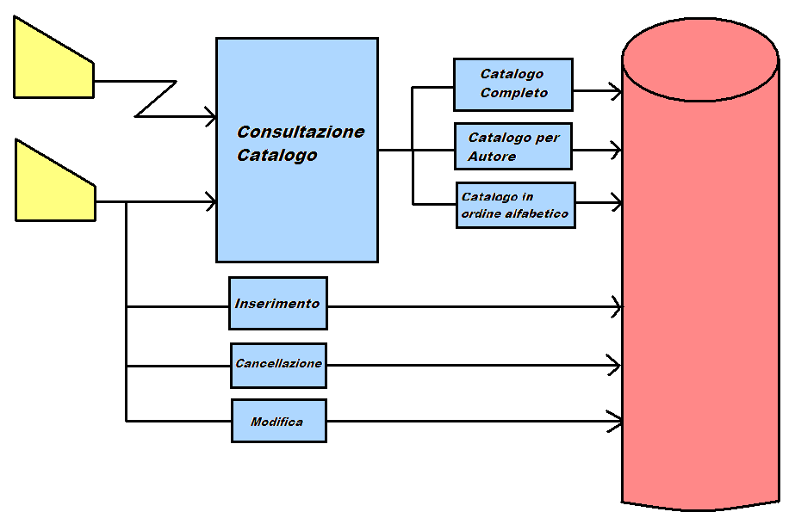
QUERY SQL

- Ordinare i quadri in base al Titolo;

SELECT quadri.titolo, quadri.altezza, quadri.larghezza, quadri.prezzo, quadri.anno, tecniche.descrizione, autori.cognome, autori.nome
FROM autori
INNER JOIN (quadri INNER JOIN tecniche ON quadri.cod_tecnica=tecniche.cod_tecnica) ON autori.cod_autore=quadri.cod_autore
ORDER BY quadri.titolo;

- Visualizzazione del catalogo completo;

SELECT *
FROM autori
INNER JOIN (quadri INNER JOIN tecniche ON quadri.cod_tecnica=tecniche.cod_tecnica) ON autori.cod_autore=quadri.cod_autore;

- Visualizzazione del catalogo per un autore specifico.

SELECT quadri.titolo, quadri.altezza, quadri.larghezza, quadri.prezzo, quadri.anno, tecniche.descrizione
FROM autori
INNER JOIN (quadri INNER JOIN tecniche ON quadri.cod_tecnica=tecniche.cod_tecnica) ON autori.cod_autore=quadri.cod_autore
WHERE autori.cognome=[Inserisci cognome autore];
INTERFACCIA WEB

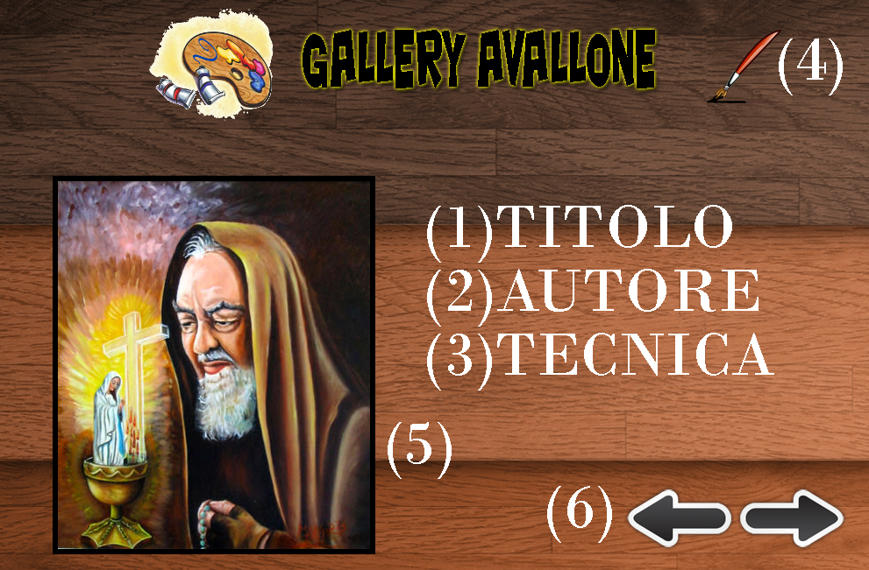

1)Label Titolo
2)Label Autore
3)Laber Tecnica
4)Laber Nome Galleria
5)Foto
6)Collegamento pagina (Precedente & Successiva)
PHP
inserimento
.<?php
$titolo=$_POST["titolopar"];
$dimensioni=$_POST["dimensionipar"];
// ---- connessione a MySQL
$conn = mysql_connect('localhost', 'root', '');
if (! $conn)
{
echo ("Errore di connessione");
exit();
}

// ---- connessione al database
if (! mysql_select_db('galleria'))
{
exit("Errore nella scelta del database");
}

//----- costruzione del commando sql
$sqlcmd ="INSERT INTO quadri (titolo,dimensioni) values ( '$titolo' ,'$dimensioni')";

//------Esecuzione del comando sql
mysql_query ($sqlcmd) or exit("errore nella creazione di clienti");
echo "tabella clienti creata con successo <br> <hr>";
//------ Chiusura della connessione
mysql_close($conn);
?>

visualizzazione
.<?php
// ---- connessione a MySQL
$conn = mysql_connect('localhost', 'root', '');
if (! $conn)
{
echo ("Errore di connessione");
exit();
}

// ---- connessione al database
if (! mysql_select_db('galleria'))
{
exit("Errore nella scelta del database");
}

//----- costruzione del commando sql
$sqlcmd ="select * from quadri";

//------Esecuzione del comando sql
$t=mysql_query ($sqlcmd) or exit("errore nella creazione di clienti");

while ($riga=mysql_fetch_array($t))
{ $titoloquadro=$riga ["titolo"];
$dimensioniquadro= $riga ["dimensioni"];
echo "titolo:$titoloquadro - dimensioni:$dimensioniquadro <br>";
}

//------ Chiusura della connessione
mysql_close($conn);
?>
HTML
<HTML>
<BODY>
<FORM ACTION ="galleriainserisci.php" METHOD ="post">
titolo:<input type ="text" name="titolopar" size =20> <br>
dimensioni:<input type="text" name="dimensionipar" size=20>
<br> <br>
<input type="submit" value="login"> <br>
</form>
<A href="galleriavisualizza.php">Visualizza Catalogo </A>
</body>
</html>

